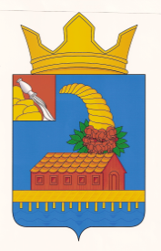
СОВЕТ НАРОДНЫХ ДЕПУТАТОВ
КОРОТОЯКСКОГО СЕЛЬСКОГО ПОСЕЛЕНИЯ
ОСТРОГОЖСКОГО МУНИЦИПАЛЬНОГО РАЙОНА

РЕШЕНИЕ
23 июня 2020 г. № 238
с. Коротояк

О назначении выборов депутатов Совета народных депутатов Коротоякского сельского поселения Острогожского муниципального района Воронежской области седьмого созыва

В соответствии со статьей 13 Закона Воронежской области от 27.06.2007 года № 87 – ОЗ «Избирательный кодекс Воронежской области», на основании статьи 14 Устава Коротоякского сельского поселения Совет народных депутатов Коротоякского сельского поселения Острогожского муниципального района Воронежской области

РЕШИЛ:

1. Назначить выборы депутатов Совета народных депутатов Коротоякского сельского поселения Острогожского муниципального района Воронежской области седьмого созыва на 13 сентября 2020 года.
2. Опубликовать настоящее решение в районной общественно - политической газете «Острогожская жизнь».

Глава Коротоякского сельского поселения Острогожского муниципального района Воронежской области
Н.В. Трофимов

